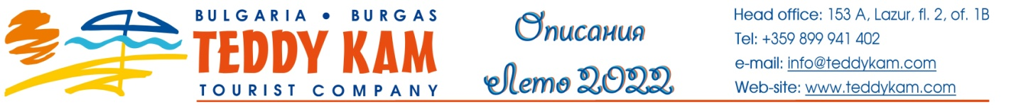

Hotel Marvel All Inclusive Concept

Бесплатный Wi-Fi на всей территории отеля | 24 ч.
All Inclusive питание- шведский стол
Завтрак | 07:30-10:00
Поздний завтрак - континентальный | 10.00-10:30
Обед | 12:30-14:30
Полдник шведский стол – горячие и холодные закуски – в ресторане Bendida: сэндвичи, гамбургеры, пицца, сезонные фрукты, выпечка, мороженое | 15.00-17:00
Ужин + шоу кукинг | 18:00-21:00
Вегетарианское меню: паста, овощное рагу, ризотто, картофель фри и морепродукты | Во время обеда и ужина
Детское питание, болгарское мороженое | Во время обеда и ужина
Напитки болгарского производства:
Местные алкогольные напитки  Местное разливное пиво, местное разливное вино (красное и белое), болгарская ракия, виски, водка, джин, ром, коньяк, мастика, бренди, текила, ликеры | 11.00-23.00
Местные безалкогольные напитки и соки, столовая вода | 7.30-23.00
Алкогольные коктейли | 11.00-23.00
Спорт и развлечения:
Открытый и крытый бассейны, сауна, джакузи и тренажерный зал, бесплатные зонтики и лежаки у бассейна (при наличии мест) | 09.00-18.00
Спорт: тренажерный зал, аквагимнастика, дартс, водное поло и другие виды активного отдыха | According to the animation program
Анимация для взрослых - развлекательная программа для взрослых, вечерние шоу  – 6 раз в неделю | According to the animation program
Детская анимация - дневная развлекательная программа для детей: мини-клуб / от 4 до 12 лет/  – 6 раз в неделю | According to the animation program
Мини-дискотека по вечерам – 6 раз в неделю | 20.00-20.30

